社会的課題推進委員会企画＃２ 開催要項

関西北陸ブロック
京滋・奈良エリア社会的課題推進委員会
実行委員長 加藤由美
企画局長 手崎萌由
事務局長 西山厚人

1．概要
【開催趣旨】
社会的課題に関する活動を行えている会員はまだまだ少ないという現状があります。大学生協として学生委員会などを中心に活動を行っていかなければ、より多くの組合員まで社会的課題の関心は広まっていかないではないでしょうか。
そこで、今年度は社会的課題推進委員会を中心に２回の社会的課題に関するセミナーを企画し、その第1弾の「プラスワンセミナー」が７/1に開催されました。「プラスワンセミナー」では個人と社会とのつながりを意識することで社会的課題を「自分事」としてもらうセミナーでした。そして、自分事となったことによって、夏期休暇を中心に個人としての行動に移してもらうことを目指していました。
そして、第2弾の社会的課題推進委員会企画＃２(名称：未定)では学生委員会としての社会的課題に関する活動につなげてもらうことを目指しています。社会的課題に関する視野を広げ、社会的課題に関する活動を行えている学生委員会が少しでも増えることによって、さらなる会員間連帯による学び合いにつなげ、推進の好循環をつくりだしていくことを期待します。

【獲得目標】
・学生委員会活動における、社会的課題に関する活動の原動力を見つける
・学生委員会活動における、社会的課題に関する活動の意義を理解する
・学生委員会における、社会的課題の活動につなげられるようになる

【対象】京滋・奈良エリアの学生委員
7月1日のプラスワンセミナーや全国版の社会的課題に関するセミナーに参加
された方は、是非お越しください！

【日程】2018/9/23(日) 13:00～17:30

【会場】京都工芸繊維大学生協食堂（オルタス）

2．アクセス
[京都駅より]
市営地下鉄烏丸線「国際会館」行きに乗車(約 18 分)「松ヶ崎駅」下車、徒歩約 8 分
[京阪三条駅より]
市営地下鉄東西線「太秦天神川」行きに乗車、「烏丸御池駅」で地下鉄烏丸線・国際会館行 きに乗り換え、「松ヶ崎駅」下車、徒歩約 8 分
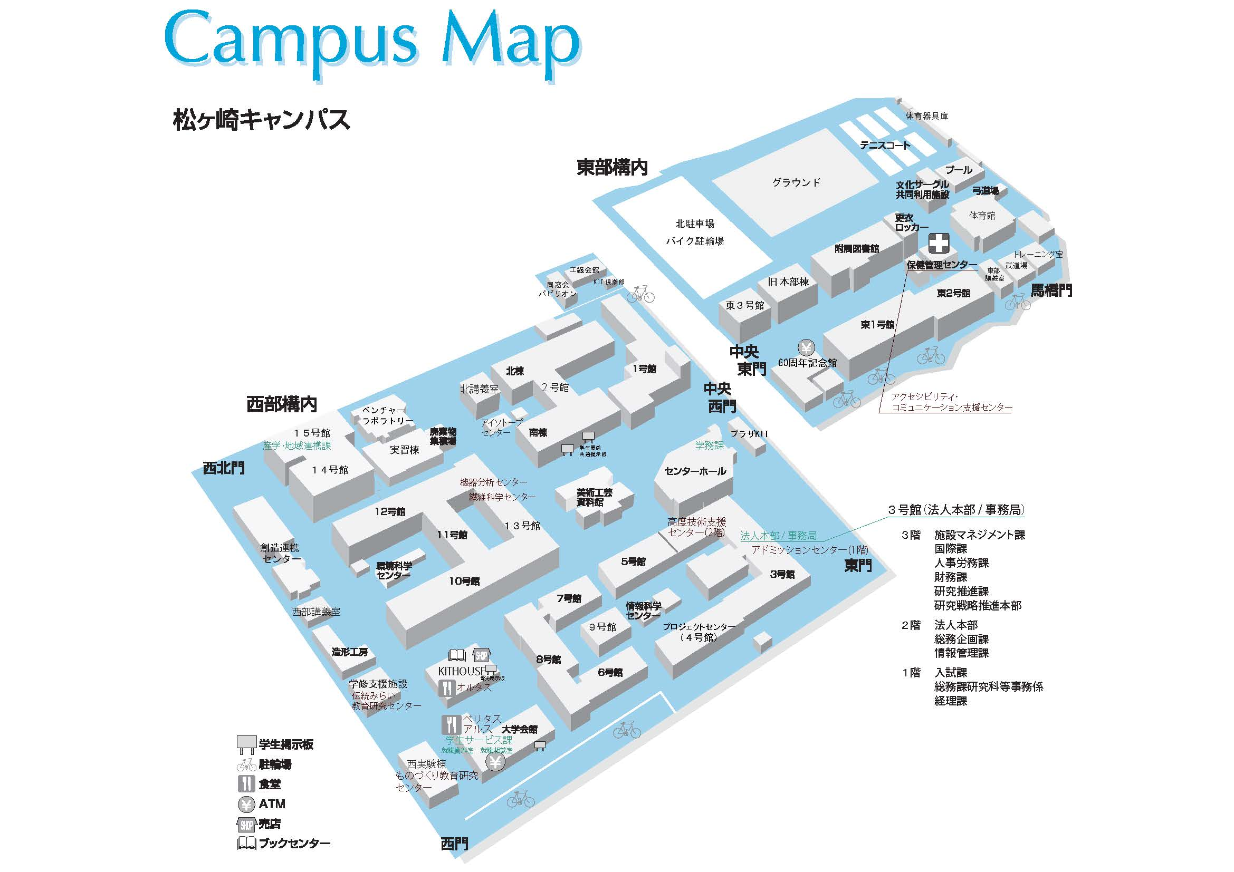

３．内容とタイムスケジュール

開始時間 | 所要時間 | 内容
13:00～ | 10 | 開催挨拶
13:10～ | 20 | アイスブレイク
13:30～ | 80 | 意義を理解する
14:50～ | 10 | 休憩
15:00～ | 80 | 活動につなげる
16:20～ | 10 | 休憩
16:30～ | 40 | 今後につなげる(自大学の時間)
17:10～ | 10 | インフォメーション
17:20～ | 10 | アンケート記入

各時間の内容
[アイスブレイク]
セミナーの中のワークを円滑に楽しく行ってもらうため、班内での交流を行います。

[意義を理解する]
〇プラスワンセミナー参加者、社会的課題推進委員との交流(30分)
全国セミナーへの参加など、夏期休暇に行ったことについて代表者に発表してもらいます。参加者同士で交流することによって、社会的課題に取り組む意義について深めます。

〇大学生協として活動する意義、学生委員会(組織)として活動する意義(50分)
学生委員会としての活動につなげる上で大学生協が目指す「平和とよりよい生活」とどのような関わりがあるのかを知る時間にします。組合員と学生委員会との関係を考えることで、自分たちがなぜ学生委員会として組合員に呼びかけ、巻き込んでいく必要があるのかを考えます。

[活動につなげる]
〇活動を知る(40分)
社会的課題に関する活動につなげるために、具体的な活動事例を全国の学生委員会の活動を紹介します。実際の活動を知ることで、活動につなげるイメージを付けられるようにします。また、活動への背景や想いを知ることで、社会的課題に関する理解を深めます。

〇活動の1歩を考える(40分)
学生委員会の活動につなげる上で、社会的課題に関する大きな企画を新しく計画することは極めて難しい現状にあると思います。そこで、実際に学生委員会での活動につなげる上で、すぐに取り組めるような活動を参加者と共にテーマセッションで考えます。その中で、ちょい足し(既存の企画に新しい要素を加えること)の視点を与え、実際の活動へのイメージを膨らませる。社会的課題に関して広く関心を持ち、継続して活動に取り組める学生委員会を増やします。

[今後につなげる時間]
これまでの企画の時間で、社会的課題に取り組む意義を理解し、その活動へのアイデアを知った上で、最後の時間では今後につなげる時間とする。自分自身の原動力を探すための個人ワークを行い、その後、自大学のメンバーと交流することでアウトプットを行います。学生委員会(組織)としての活動も、個人のはたらきかけによって始まることを提起し、自大学の仲間と交流することで具体的な計画を立てられるようにします。参加者にはこの時間で見つけた原動力を元に、各学生委員会でのファーストペンギンになってほしいという想いを伝えます。

[インフォメーション]
10月以降のセミナーの案内を行います。

4．その他連絡
・ご質問、お問い合わせは各担当事務局までお願いします。

5．参加について
・参加費無料（お昼は事前にお済ませください）
・出欠連絡に関しては専務に確認を取り、申し込みシートを記入の上、
9月17日（月）までに「Keiji.Nara@ma2.seikyou.ne.jp」にお願いします。
※会場までの交通費の負担は各自または各会員負担でお願いします。

